Тожибаева Наталья Евгеньевна
МАОУ гимназия №32 г.Калининград
Учитель английского языка

Конспект открытого урока во втором классе (второй год обучения)
по английскому языку.

Учебное пособие: «Family and friends» Oxford University Press.
Цель: Развитие умений и навыков монологической и диалогической устной речи.
Задачи:
Повторить и обобщить лексику по теме «Одежда».
Совершенствовать грамматические навыки употребления глагола с существительными и местоимениями 3 лица единственного числа в Present Simple.
Развивать умение читать и понимать речь на слух с полным пониманием содержания.
Развивать умение работать в разных режимах, навык межличностного общения.
Развивать способности к догадке, к сравнению и сопоставлению речевых единиц.
Воспитывать уважительное отношение к чужому мнению и интересам.

Ход урока

1.Организационный момент.
Good morning children! It’s time to start our lesson.
2.Введение в тему.
На уроке используется презентация “My clothes ”. Приложение1
Do you like to sing? I hope so. I offer you the interesting song! Let’s start!
You are good singers. We are at the fashion house. Do you know what’s that? (слайд3)
- We can find here fashion clothes.
-Right you are!
3. Активизация лексики.
What kind of clothes can we find there?(слайд 4)
Let’s play the game “Rhymes”. I pronounce a word and you should say the word, means “clothes”.
Детям предлагается составить рифму к произнесенному слову:
beans – jeans
better – sweater
bird – shirt, T- shirt, skirt
cocks – socks
mouse – blouse
choose – shoes
loves - gloves
map – cap
rat – hat
less – dress
boat – coat, rain coat
fruits – boots
sports – shorts
kittens – mittens
racket – jacket
cute - suit

Well done. But do you know the meaning of these words? Let’s play the r game “Words and pictures” Here the rule - when you see a picture you should find the right word and math it with the picture.
Let us make two teams.
Детям предлагается поиграть в командную лексическую игру. Игроки по очереди подходят к доске и совмещают надписи с картинками.
Первый ученик получает мозаичную часть какого-либо вида одежды(например кусочек платья) По окончании игры нужно будет собрать полученные фрагментыs4. Чтение
Let’s go on. You know that people from different countries wear fashionable clothes. Meet Helen. She’s from England. She wants to tell us what clothes she likes to wear (cлайд 35). Can you guess about her favourite clothes?
Вначале детям предлагается прочитать вариант рассказа Хелен, и выбрать по догадке нужную одежду.
Take these lists of paper, read the story and point the picture you guess.
Учащиеся получают конвертики с текстом и фишку. После того как тест прочитан каждый размещает фишку на том рисунке, который считает правильным.
Hello! I’m Ann. I am from London. I like to wear nice clothes.
I wear pink dress and nice ,blue shoes
-Why do you think it’s picture 3?
Yes she has got a pink dress and a pink shoes.
Why it can’t be picture 4 or 5
At picture 4 the girl is wearing pink shoes but green dress. At picture 5 the girl is wearing a pink skirt
Первый ученик, поставивший фишку получает фрагмент мозаики.
4. Работа в парах.
And what about you? What do you like to wear? Exchange your opinions
Дети работают в парах, обмениваются информацией об одежде
Отработка клише What do you like to wear? I like to wear a …
Происходит следующим образом: ученики выстраиваются в 2 ряда лицом друг к другу ребята первого ряда задают вопрос, а второго –отвечают.
Интервью.
You’ve learned about favorite clothes of you friends Ask our guests what do they like to wear.Детям предлагается взять интервью у гостей.своих одноклассников о популярной одежде. Они пользуются карточкой с вопросом и табличкой, в которой отмечают название одежды и имя гостя
Для справок на доске расположены карточки с названием одежды.

Name | clothes
Результаты записываем в сводную таблицу . Дети отвечают по шаблону
________(имя) likes to wear…
Первый отвечающий получает последний фрагмент мозаики. Ребята получившие фрагменты складывают мозаику.
Наш дом мод прислал нам выгодные предложения о покупке одежды, но вот некоторые буквы стерлись и мне теперь сложно догадаться что здесь написано. Мне очень нужна помощь (слайд 19)

Все остальные дети делятся на команды-девочки и мальчики . Now the task for your teams is to wear your friend. Каждый член команды получает карточку с названием одежды.

5. Подведение итогов. Домашнее задание.(см. Приложения)

Приложение 1
Read and color Pam’s clothes
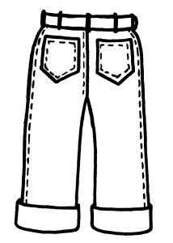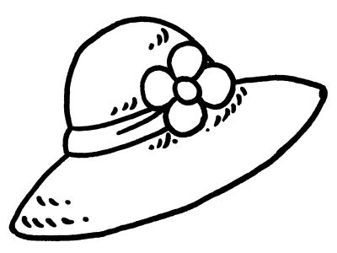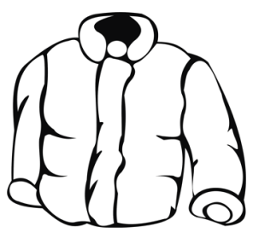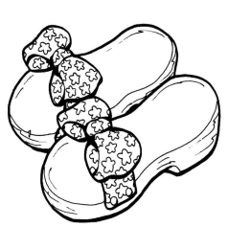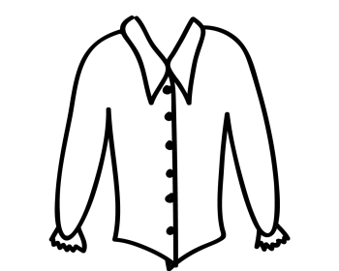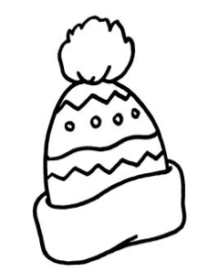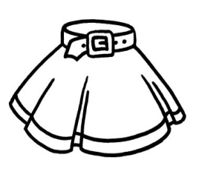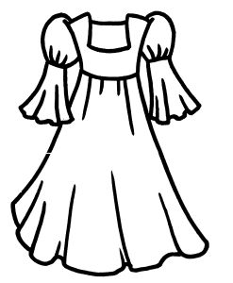

Look at Anna’s clothes. She has a pair of red shoes, a pink dress and a nice orange hat. She also has a blue skirt and a purple blouse. When it is cold, she wears a green jacket, grey jeans, brown boots and a yellow hat.

Приложение 2

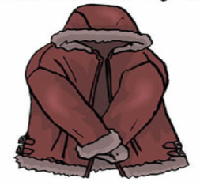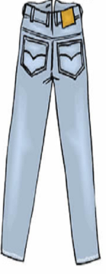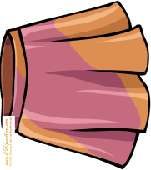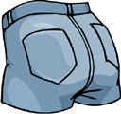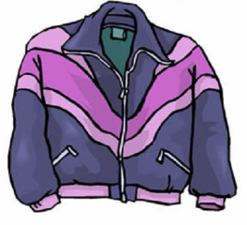
5
6

L
C
1 4
O
1
T
2 3
H
S
E
3 б 2 5

4

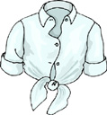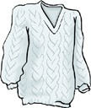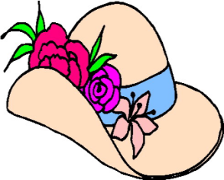

Across: Down:
1. блузка 1. рубашка
2. шорты 2. шарф
3. платье 3. носки
4. джинсы 4. свитер
5. пальто 5. туфли
6. шляпа

Литература и источники:
1.УМК” Family and friends” Oxford University Press
2. Материалы сайтов http://learnenglishkids.britishcouncil.org/en/fun-with-english/face-match
http://www.123listening.com/clothes.php
http://www.english-4kids.com/
http://www.eslkidslab.com/worksheets/set3/clothes/index.htm

